JWC 温度传感器
广泛应用于电力、石油、化工、电力、冶金、医药、建材、科研等工业领域的温度测量与控制，特别适合于自动化、计算机测控系统。可在恶劣的环境下使用，具有防潮、防爆、防水、防震、防有害气体侵蚀的能力。可根据工业现场实际情况生产各种非标温度传感器，以满足现场的温度测量需要。
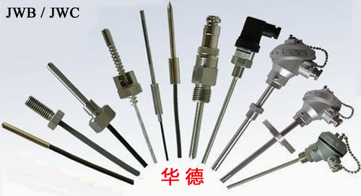
一、JWC 温度传感器
在WZ系列热电阻、WR系列热电隅的基础上，严格按照国家标准、根据各行业使用及现场环境、以及国外的同类产品又进行改进和创新，使产品使用更方便、更可靠。
主要技术指标：（参照WZ热电阻，WR热电偶）
1.热电阻：
产品型号 | 测温范围 | 分度号 | 级别 | 允差△t℃
WZP | -200--＋500℃ | PT100 | A | ±（0.15＋0.002∣T∣）
WZP | -200--＋500℃ | PT100 | B | ±（0.15＋0.002∣T∣）
WZC | -50---＋150℃ | CU50 |  | ±（0.15＋0.002∣T∣）
2.热电隅
热电隅 | 分度号 | 精度等级与误差 |  |  | 测温范围
热电隅 | 分度号 | Ⅰ级 | Ⅱ级 | Ⅲ级 | 测温范围
铂铑10―铂 | S | 1℃ | 1.5℃ | ―― | 0----1300℃
铂铑30―铂铑6 | B | －－ | 1.5℃ | 4℃ | 0----1600℃
镍铬－镍硅 | K | 1.5℃ | 2.5℃ | ―― | 0----1100℃
镍铬－铜镍（康铜） | E | 1.5℃ | 2.5℃ | ―― | 0----800℃
铜 －铜镍（康铜） | T | 1.5℃ | 2.5℃ | ―― | 0----750℃,
铁 －铜镍（康铜） | J | 1.5℃ | 2.5℃ | ―― | 0----750℃
二、产品选型表
代码 | 选 型 说 明
JWC | 温度传感器
分度号 | ∕P | P：Pt100 C：Cu50
分度号 | ∕K | K, S , B , E , T , J
安装方式 |  | 1 | 光杆无固定装置
 |  | 2 | 螺纹安装（M20×1.5，M12×1.5）
 |  | 3 | 活动卡套螺纹安装（M20×1.5，M12×1.5）
 |  | 4 | 贴片式（适合于测量管道外表面的温度）
接线方式 |  |  | 1 | 直接引线式
 |  |  | 2 | 航插式
 |  |  | 3 | 赫思曼接头
 |  |  | 4 | 防水接线盒
导线 |  |  |  | 1- | 标准线
 |  |  |  | 2- | 高温线
 |  |  |  | 3- | 防腐线
传感器保护管直径 |  |  |  |  | 3,4,5,6,8,10,12,16,20mm
注：（1）订货时需注明保护管直径和长度。
三．几种常用结构图 (赫思曼接头出线 /防水接线盒出线 /航空插头出线 /直接引线式)
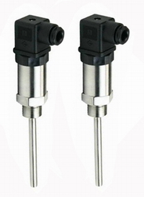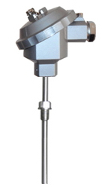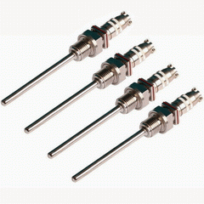
赫思曼接头出线 防水接线盒出线 航空插头出线
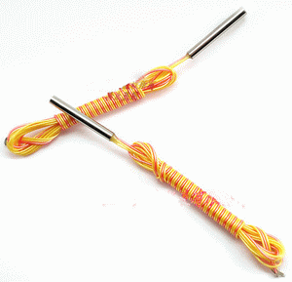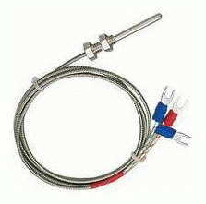
圆柱式直接引线输出 带安装螺丝直接引线输出

